Каналы коммуникации и их функции в маркетинге, корпоративной культуре и психологии
Время прочтения: 9 мин.
05
.
06
.
24
Каналы коммуникации — объемное понятие, которое встречается в разных сферах. В статье мы сделаем обзор и приведем примеры каналов коммуникации в бизнесе с точки зрения их пользы для развития компании.
Вы читаете журнал Compass — мессенджера для эффективной и безопасной работы в команде.

Узнать больше о Compass

Рассмотрим каналы маркетинговых коммуникаций, узнаем, что такое модель процесса коммуникации в психологии и поймем, как налаженные способы коммуникации влияют на корпоративную культуру.

Общее понятие
Начнем с общего понятия и разберем, что такое каналы коммуникации.
Коммуникация — это процесс передачи сообщения от одного человека к другому, от источника к получателю. Канал — это средство коммуникации, благодаря которому люди передают сообщения.
В модели процесса коммуникации Process communication model, о которой мы расскажем ниже, канал — это то, как мы доносим информацию и как ее воспринимаем.
Коммуникация бывает вербальной — обмен сообщениями посредством речи (сюда же относится письменная коммуникация) и невербальной — мимика, жесты.
В маркетинге современные каналы коммуникации — это телефонные звонки, мессенджеры, соцсети. Также примерами популярных вербальных каналов будет любой сайт, электронная почта и разные рекламные форматы.

Далее расскажем, какие бывают виды каналов с точки зрения разных подходов к этому понятию.

Маркетинговые каналы коммуникации
Если коммуникация — это процесс передачи информации, то маркетинговые коммуникации — это любые сообщения, передаваемые от бренда к потребителю, клиенту.
Типы маркетинговых коммуникаций:
- Реклама — ролики на тв, радио, реклама в интернете.
- PR — PR-кампании, пресс-релизы, пресс-конференции.
- Стимулирование сбыта — специальные акции, дни распродаж и другие маркетинговые активности.
- Прямой маркетинг — email-рассылки, sms-рассылки, телефонные звонки, общение напрямую с клиентом.
- Event-маркетинг — фестивали, отраслевые конференции.
- Брендинг — логотип, фирменный стиль, позиционирование.
Каналы маркетинговых коммуникаций — способы взаимодействия с аудиторией, они нужны для продвижения компании.
Компании используют каналы коммуникации, чтобы:
- повысить лояльность аудитории и узнаваемость бренда;
- стимулировать спрос;
- мотивировать аудиторию к покупке;
- выстроить позитивный образ бренда;
- вызвать интерес к компании;
- наладить общение с аудиторией;
- рассказать о свойствах, преимуществах товара.
Также каналы могут быть использованы для налаживания сотрудничества с партнерами, например, инвесторами или подрядчиками.

Виды каналов в маркетинге
Перечислим виды коммуникационных каналов. Одна компания может совмещать разные каналы маркетинговых коммуникаций в зависимости от особенностей продукта, аудитории и бюджета.
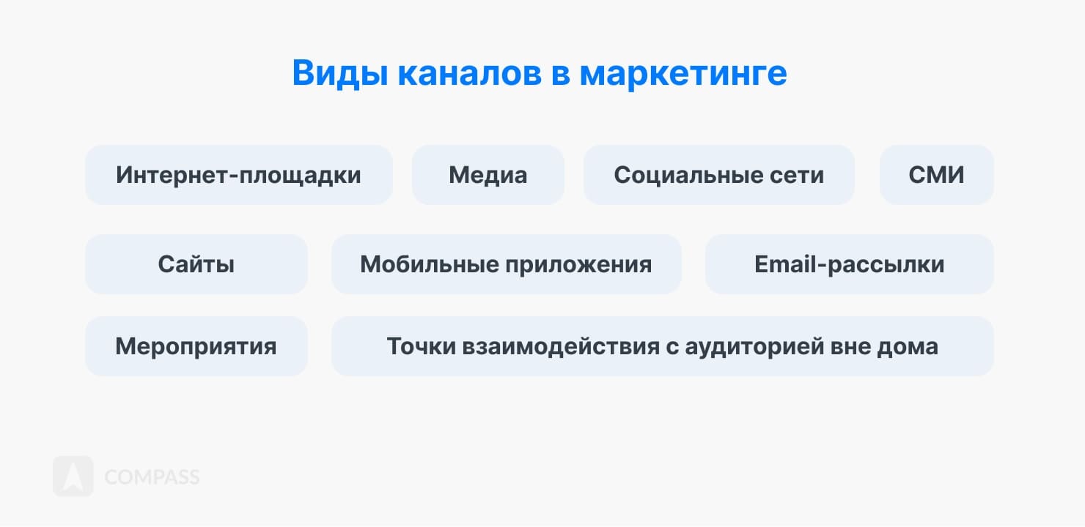

СМИ
Этот канал маркетинговых коммуникаций подразумевает традиционные способы донесения информации до потребителя — телевидение, радио, печатные СМИ. Подходят для широкой целевой аудитории и товаров массового потребления.

Точки взаимодействия с аудиторией вне дома
Это наружная реклама на улице и в любых местах скопления людей:
- баннеры и вывески;
- билборды с печатной и видео-рекламой;
- видео- и аудиореклама в торговых центрах;
- реклама в транспорте и так далее.
Так же как, например, СМИ, эти каналы коммуникации помогают повысить узнаваемость товаров массового спроса и рассчитаны на широкую аудиторию.


Корпоративный мессенджер на вашем сервере за 10 минут
Предоставим бесплатный период. Поможем настроить Compass на ваших серверах или в облаке. Упростим переезд и адаптацию команды.
Заказать консультацию

Мероприятия
Участие в фестивалях, конференциях, выставках, промоакциях. Компания может выступать в качестве организатора, партнера или спонсора мероприятия. Такие мероприятия полезны, когда целевая аудитория продукта — гости предстоящего события.
Использование этого канала продвижения повышает узнаваемость бренда, помогает осветить деятельность компании и ее ценности.

Сайты
Канал коммуникации работает практически для любого бренда. Разные виды сайтов решают различные задачи бизнеса. Например, знакомство с компанией и ее услугами, продажи или сбор персональных данных для формирования базы клиентов.
С помощью сайта пользователь может составить первичное представление о бренде и продукте. Он оценивает контент сайта, его интерфейс и дизайн.

Социальные сети
Один из самых эффективных каналов коммуникации, который помогает компаниям повысить лояльность аудитории, стать ближе к потребителям.
Здесь аудиторию знакомят с процессом создания и производства продукта, его особенностями и свойствами. Или рассказывают о новостях и событиях, устраивают опросы аудитории, получают обратную связь и отзывы.
К этому каналу относятся еще 3 способа распространения информации:
- ‍Мессенджеры. Сейчас они стали схожи по своим функциям с соцсетями и эффективность взаимодействия с аудиторией в них также высока.‍
- Инфлюенс-маркетинг. Блоги инфлюенсеров — один из эффективных каналов продаж, например, для продавцов с линейкой продукции на маркетплейсах или в интернет-магазинах. Для покупки легко переходить по ссылке блогера сразу на товар.‍
- Таргетированная реклама. Данный канал позволяет выбрать нужный сегмент целевой аудитории и показать ему максимально релевантное рекламное сообщение.

Медиа
Отдельно выделим такие площадки, как собственные блоги компаний, блоги на отраслевых платформах, онлайн-журналы, бренд-медиа.
Подобные каналы продвижения помогают компании сформировать имидж сильного игрока в индустрии, показывают целевой аудитории экспертность компании и ее сотрудников.
Свой журнал есть и у Compass. Здесь мы публикуем статьи и кейсы для предпринимателей, руководителей и всех, кому интересны темы бизнеса и управления.

Интернет-площадки
В этом разделе мы объединили разные каналы маркетинговых коммуникаций для продвижения в интернете:
- Поисковики и результаты выдачи сайтов. Здесь важен контент сайта и работа над SEO-оптимизацией.
- Контекстная реклама в поисковых системах.
- Сайты с отзывами — здесь также можно разместить и платные отзывы. Важно, чтобы они раскрывали полезные для потребителя свойства продукта.
- Маркетплейсы — канал предполагает размещение и продажу своих товаров с помощью возможностей торговых площадок.
- Видеохостинги — помогают собрать заинтересованную аудиторию и демонстрировать полезный и развлекательный контент по теме продукта.

Email-рассылки
Рассылки как канал коммуникации — это инструмент продвижения, требующий четкого понимания своего продукта и аудитории. Это один из каналов общения с потребителями. Кроме того, грамотный email-маркетинг ставит целями рассылки:
- напоминать о продукте;
- увеличивать трафик на сайт;
- повышать продажи;
- собирать клиентскую базу;
- формировать свое комьюнити;
- создавать письма под разный сегмент целевой аудитории;
- анализировать эффективность рекламных и развлекательных сообщений и так далее.
Больше о том, как реализовать маркетинговые цели с помощью рассылки, читайте в нашей статье.

Мобильные приложения
Этот канал маркетинговых коммуникаций востребован последние несколько лет и его популярность только растет.
Люди, использующий данный канал для взаимодействия с компанией — самая лояльная аудитория, ведь они потратили время на скачивание и выделили место для вашего приложения в личном списке программ.
В нашей статье о мобильных приложениях для бизнеса мы говорим о том, что их разработка позволяет наладить контакт с потенциальным клиентом:
- Во-первых, пользователь постоянно будет видеть значок приложения на своем рабочем столе в смартфоне.
- Во-вторых, после установки можно отправлять push-уведомления об акциях и скидках. Их воспринимают гораздо лучше, чем sms-сообщения.
Также через канал можно увеличить продажи. Например, если человек созреет для покупки, он в первую очередь зайдет в скачанное приложение, а не будет искать товар в интернете.

Как выбрать канал коммуникации
Нельзя сказать, что какой-то один способ — это самый эффективный канал коммуникации. Важно выбирать те каналы, с помощью которых вы сможете взаимодействовать со своей аудиторией. Нет одинаково эффективных каналов для всех компаний.
Как правило, перед тем, как совершить покупку, клиент «соприкасается» с брендом много раз. Поэтому большинство компаний комбинируют несколько каналов.
Выбор канала зависит от ряда факторов, о которых мы расскажем дальше.
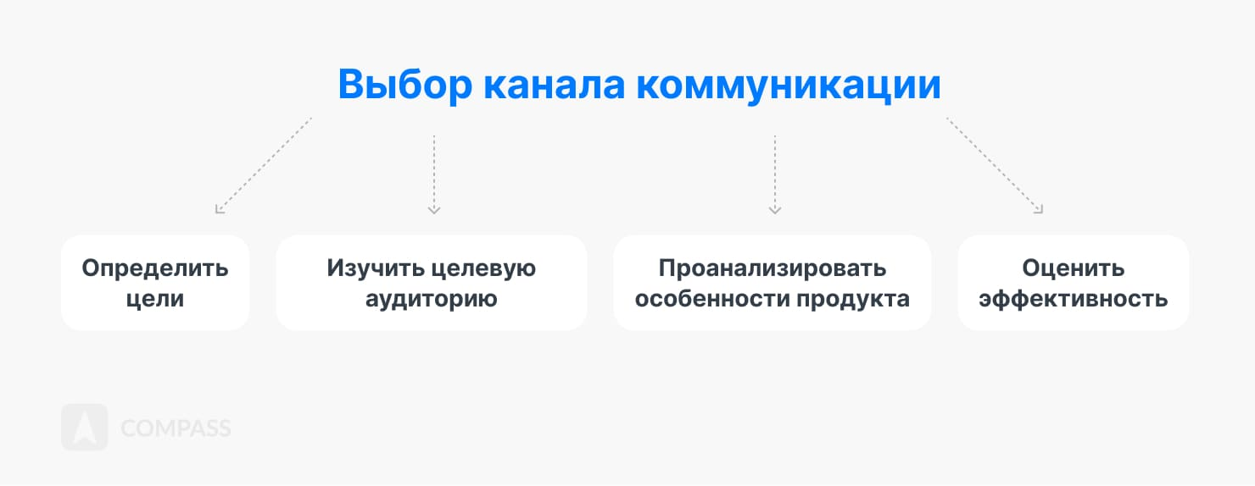

Определить цели
Разные каналы могут решать различные цели маркетинговых коммуникаций.
Например, подписку на рассылку используют для сбора контактов, а продажи ведут уже через личное общение между менеджером и клиентом.
Другой пример: одной из целей участия в выставке может быть сбор контактов для рассылки. Целью рассылки будет повышение трафика интернет-магазина. Продажи же будет осуществляться уже через сайт.
Чтобы собрать эффективную комбинацию различных каналов, нужно создавать стратегию продвижения.

Изучить целевую аудиторию
Нужно найти каналы, которые ваши потребители и пользователи используют в повседневной жизни. Для этого необходимо понять, что для аудитории важно и интересно, каков образ жизни и способ потребления информации у ваших клиентов.
Например, продвигать какие-либо корпоративные услуги с помощью наружной рекламы или телевидения, скорее всего, будет малоэффективно. Здесь нужно более точное попадание. Например, блог компании с полезными и развлекательными статьями на тему бизнеса вызовет у этой аудитории больший интерес.

Проанализировать особенности продукта
Тот или иной канал коммуникации должен помогать раскрывать преимущества продукта с разных сторон. Но если вы используете соцсети, то нет смысла вести сообщества сразу везде. Учитывайте особенности продукта.
Например, для некоторых категорий товаров, таких как одежда или косметика, важна визуальная составляющая, поэтому будет полезно вести блоги в Pinterest или Instagram*. Но если компания предлагает услуги для B2B рынка, то информация из этих соцсетей вряд ли достигнет нужной аудитории.

Оценить эффективность
Постоянно анализируйте эффективность выбранных каналов коммуникации. Например, на сайте эффективность различных каналов можно отследить с помощью веб аналитики. Это поможет понять, какое количество трафика и откуда пришло.
Полезно отслеживать следующие показатели:
- ROI — окупилась ли рекламная кампания.
- Конверсии — сколько человек прошли регистрацию, совершили покупку, то есть сделали нужное вам действие.
- Охваты — анализ вовлеченности, какое количество аудитории было вовлечено в рекламную кампанию.
После анализа данных можно корректировать стратегии продвижения. Регулярный мониторинг показателей позволяет отказываться от неэффективных каналов и пробовать новые.

Каналы коммуникации внутри компании
Внутрикорпоративная коммуникация — это взаимодействие сотрудников компании. В данном контексте коммуникационные каналы создаются для общения между коллегами.
Задачи внутрикорпоративных каналов:
- обмен информацией;
- информирование о событиях компании;
- постановка задач для команды;
- отчеты по текущим делам;
- неформальное общение;
- согласование сроков;
- управление процессами.

Какие каналы используют компании
Выбор канала зависит от особенностей команды. Например, в какой сфере работает компания и есть ли в штате удаленные сотрудники. Как правило, канал коммуникации в бизнес-среде нужен для оперативного обмена сообщениями.
На крупном предприятии используют каналы, которые информируют коллектив о деятельности компании и ее новостях. Любой бизнес применяет несколько вариантов коммуникации.
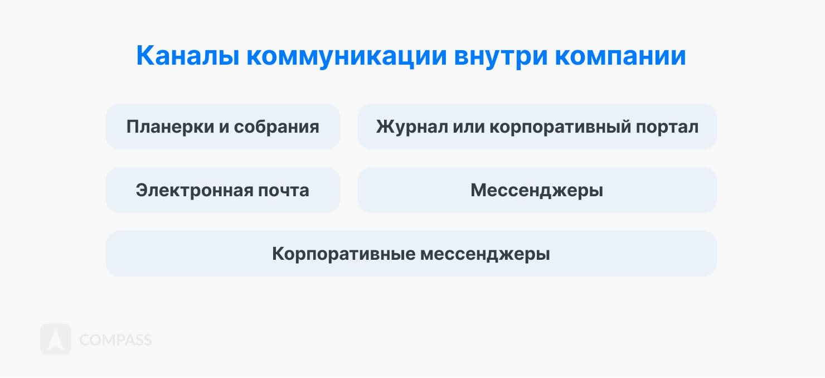

Планерки и собрания
Живое общение с коллегами — это всегда обмен опытом и идеями. Мозговые штурмы, презентации, неформальные встречи — это способы общения, которые способствуют сплочению коллектива и пониманию своей значимости в команде.
Встречи проводят офлайн — в кабинетах или конференц-залах. Если часть команды работает удаленно, то эффективны онлайн-собрания. Их можно проводить в мессенджерах или сервисах видеоконференцсвязи.

Корпоративные СМИ
Собственный журнал или корпоративный портал предоставляет сотрудникам информацию о событиях в компании. Здесь публикуют интервью, новости отрасли. Особенно актуальны такие СМИ в больших корпорациях. Например, на заводе подобный журнал может выпускать профсоюз.

Электронная почта
До сих пор один из самых актуальных каналов связи в компаниях, хотя и не самый оперативный.

Мессенджеры
Компании, использующие данный канал, выбирают его из-за простоты и возможности быстрого обмена информацией. В этом преимущества мессенджеров по сравнению с той же электронной почтой.
Но использовать этот канал может быть небезопасно с точки зрения хранения данных и утечки информации. Плюс в мессенджерах есть отвлекающие факторы в виде личных переписок.

Корпоративные мессенджеры
Корпоративный мессенджер — самый эффективный канал коммуникации для команды. Это инструмент для оперативного общения без отвлекающих факторов. Здесь есть только рабочие задачи и общение по теме. Также это один из лучших каналов для обеспечения безопасности данных.
Приведем пример, какие решения для компаний предлагает корпоративный мессенджер Compass:
- У приложения есть десктопная и мобильная версия.
- Можно установить на свой сервер или работать в облаке.
- Удобный интерфейс позволяет начать работу с первого дня использования.
- Можно создать чаты под отдельные проекты.
- Обмен сообщениями выглядит понятно и структурировано.
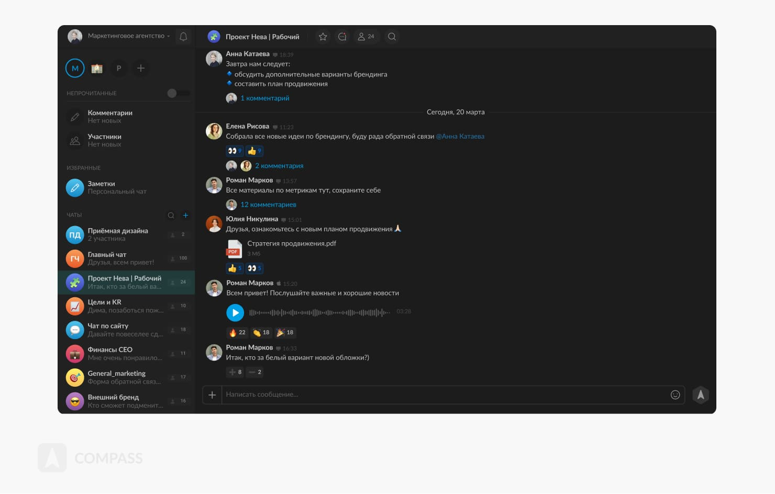
Интерфейс мессенджера
Полезные функции Compass:
- аудио-, видеозвонки и голосовые сообщения;
- обмен файлами;
- предоставление гостевого доступа для подрядчиков и клиентов;
- добавление и удаление сотрудника из всех чатов в один клик;
- ограничение доступа к файлам для отдельных сотрудников;
- напоминания на сообщения, чтобы не забыть ответить позже;
- комментарии к сообщениям — треды;
- реакции на сообщения;
- поиск по словам во всех чатах и даже внутри отправленных документов;
- более 100 интеграций с другими сервисами, например, можно подключить CRM-систему.
Таким образом, внутри компании тоже есть каналы коммуникации. Они служат средством общения между коллегами, их используют для донесения корпоративной информации.

Попробовать Compass

Каналы в модели процесса коммуникации
Свое определение каналов коммуникации есть в модели процесса коммуникации Process Communication Model — PCM.
Коротко о PCM. Модель процесса коммуникации — это методика из психологии, основанная на определении психотипа личности. В человеке совмещается несколько психотипов — всего их 6. Какой-то психотип может преобладать, но ни один не хуже другого. PCM помогает предугадывать реакцию человека, ориентируясь на психотип, и таким образом грамотно выстраивать коммуникацию.
Каналы коммуникации в Process Communication Model — это наш способ общения, как мы передаем информацию, получаем и воспринимаем ее.
Каждый из нас применяет тот или иной канал коммуникации. Когда мы хотим, чтобы нас услышали и поняли, мы подстраиваемся под ситуацию или человека и используем определенный канал в общении с собеседником.
Перечислим, какие бывают каналы коммуникации по PCM.

Вопросительный канал
Коммуникация строится в формате вопросов-ответов. Люди, которые используют данный канал, привыкли задавать четкие вопросы по делу и получать такие же ответы. Канал не предполагает эмоции и эффективен для планирования.

Директивный канал
Канал предполагает общение, где используются фразы вроде «Начинаем!», «Делаем!», «За работу!». Но это не приказы «сверху», а один из приемов манеры общения. Руководитель, используя такой канал, ставит цель перед командой и как бы призывает всех активно взяться за работу.

Прерывающий канал
Тоже канал, который нужно использовать без эмоций. Из названия понятно, что нужно прервать собеседника и призвать взять себя в руки. Канал коммуникации чаще всего применяют в критических ситуациях.

Эмоциональный канал
Для эмоционального канала характерно использование шуток, небольших историй из жизни. Его применяют, например, если нужно начать разговор или разрядить обстановку.

Заботливый канал
Способ общения, подходящий больше для семейных теплых отношений, чем для деловых. Здесь важно сопереживание и эмоциональное участие.
В PCM выбирать каналы нужно в зависимости от ситуации, обстановки и собеседника.

Итого
Каналы коммуникации — широкое понятие, которое применяют в разных сферах. В общем, это средство обмена информацией между объектами.
В маркетинге каналы — это часть маркетинговых процессов, благодаря которым клиенты узнают о продукте.
В корпоративной культуре каналы коммуникаций — это инструмент общения между сотрудниками, и от них часто зависит эффективность всей команды.
Наконец, в психологической модели процесса коммуникации Process Communication Model каналы — это способ общения между людьми. Знание и использование разных каналов может быть важно, например, на деловых переговорах.

